
Об утверждении регламентов государственных услуг
Утративший силу
Постановление акимата Костанайской области от 9 сентября 2013 года № 386. Зарегистрировано Департаментом юстиции Костанайской области 30 сентября 2013 года № 4225. Утратило силу - Постановлением акимата Костанайской области от 20 ноября 2013 года № 508
Сноска. Утратило силу - Постановлением акимата Костанайской области от 20.11.2013 № 508 (вводится в действие со дня подписания).
В соответствии с Законом Республики Казахстан от 11 октября 2011 года "О религиозной деятельности и религиозных объединениях" акимат Костанайской области ПОСТАНОВЛЯЕТ:
1. Утвердить прилагаемые регламенты государственных услуг:
1) "Выдача решения об утверждении расположения специальных стационарных помещений для распространения религиозной литературы и иных информационных материалов религиозного содержания, предметов религиозного назначения";
2) "Выдача решения о согласовании расположения помещений для проведения религиозных обрядов за пределами культовых зданий (сооружений)".
2. Контроль за исполнением настоящего постановления возложить на заместителя акима Костанайской области Бектурганова С.Ч.
3. Настоящее постановление вводится в действие по истечении десяти календарных дней со дня его первого официального опубликования.
Аким области Н. Садуакасов
СОГЛАСОВАНО:
Исполняющий обязанности
руководителя ГУ "Управление
внутренней политики акимата
Костанайской области"
_______________ Б. Аккужина
Утвержден
постановлением акимата
от 9 сентября 2013 года № 386
Регламент государственной услуги
"Выдача решения об утверждении расположения
специальных стационарных помещений для
распространения религиозной литературы и
иных информационных материалов религиозного
содержания, предметов
религиозного назначения"
1. Основные понятия
1. В настоящем Регламенте "Выдача решения об утверждении расположения специальных стационарных помещений для распространения религиозной литературы и иных информационных материалов религиозного содержания, предметов религиозного назначения" (далее - Регламент) используются следующие понятия:
1) уполномоченный орган – государственное учреждение "Управление внутренней политики акимата Костанайской области";
2) получатели государственной услуги – физические и юридические лица.
2. Общие положения
2. Государственная услуга "Выдача решения об утверждении расположения специальных стационарных помещений для распространения религиозной литературы и иных информационных материалов религиозного содержания, предметов религиозного назначения" (далее – государственная услуга) оказывается уполномоченным органом.
3. Форма оказываемой государственной услуги: не автоматизированная.
4. Государственная услуга оказывается бесплатно.
5. Государственная услуга оказывается на основании Закона Республики Казахстан от 11 октября 2011 года "О религиозной деятельности и религиозных объединениях", постановления Правительства Республики Казахстан от 2 апреля 2013 года № 320 "Об утверждении стандартов государственных услуг в сфере религиозной деятельности и внесении дополнений в постановление Правительства Республики Казахстан от 20 июля 2010 года № 745 "Об утверждении реестра государственных услуг, оказываемых физическим и юридическим лицам" (далее - Стандарт).
6. Результатом завершения оказываемой государственной услуги является решение об утверждении расположения специальных стационарных помещений для распространения религиозной литературы и иных информационных материалов религиозного содержания, предметов религиозного назначения (далее – Решение) либо мотивированный ответ об отказе в предоставлении государственной услуги на бумажном носителе.
3. Описание порядка действий
структурных подразделений (работников)
услугодателя в процессе оказания
государственной услуги
7. Полная информация о порядке оказания государственной услуги располагается на интернет-ресурсе уполномоченного органа.
8. График работы уполномоченного органа: ежедневно с 9.00 до 18.00 часов с перерывом на обед с 13.00 до 14.00 часов, кроме выходных и праздничных дней, установленных Трудовым кодексом Республики Казахстан от 15 мая 2007 года и Законом Республики Казахстан от 13 декабря 2001 года "О праздниках в Республике Казахстан".
Прием документов осуществляется в порядке очереди, без предварительной записи и ускоренного обслуживания.
9. Государственная услуга оказывается в здании уполномоченного органа. Помещение уполномоченного органа имеет зал ожидания и подготовки документов, кресла для ожидания, информационный стенд с образцами заполненных бланков. Предусмотрены условия для обслуживания получателей государственной услуги с ограниченными возможностями.
10. Cроки оказания государственной услуги:
1) с момента сдачи получателем государственной услуги необходимых документов, определенных в пункте 11 Стандарта, составляют тридцать календарных дней;
2) максимально допустимое время ожидания получателем государственной услуги, желающим сдать пакет документов для получения государственной услуги – не более 30 минут;
3) максимально допустимое время обслуживания получателя государственной услуги, оказываемой на месте в день обращения – не более 30 минут.
11. Основанием для отказа в предоставлении государственной услуги являются:
1) представление документов, не соответствующих требованиям пункта 11 Стандарта;
2) представление недостоверных сведений в документах, предусмотренных пунктом 11 Стандарта;
3) выявление негативной религиозной ситуации на соответствующей территории;
4) несоблюдение требований законодательства к помещениям специальных стационарных помещений для распространения религиозной литературы и иных информационных материалов религиозного содержания, предметов религиозного назначения.
12. Образцы заявлений размещены на стендах и интернет-ресурсе уполномоченного органа.
13. Документы, необходимые для получения государственной услуги, сдаются в уполномоченный орган, расположенный по адресу: город Костанай, проспект Аль-Фараби, 66. Телефоны: 8(7142) 575-190, 575-195.
14. Рассмотрение жалоб осуществляется в порядке, предусмотренном в главе 5 Стандарта.
4. Описание порядка взаимодействия
структурных подразделений (работников)
услугодателя в процессе оказания
государственной услуги
15. Подтверждением сдачи документов, указанных в пункте 11 Стандарта, является копия заявления получателя государственной услуги со штампом регистрации (входящий номер, дата) службы документационного обеспечения уполномоченного органа.
16. Решение об утверждении расположения специальных стационарных помещений для распространения религиозной литературы и иных информационных материалов религиозного содержания, предметов религиозного назначения выдается получателю государственной услуги (либо представителю по доверенности) при личном посещении по адресу, указанного в пункте 13 Регламента либо направляется почтой по адресу, указанному получателем государственной услуги.
17. Этапы оказания государственной услуги с момента получения заявления от получателя государственной услуги для получения государственной услуги и до момента выдачи результата государственной услуги:
1) получатель государственной услуги подает заявление в уполномоченный орган по форме, согласно приложению 1 к Регламенту;
2) сотрудник канцелярии уполномоченного органа принимает заявление, регистрирует в книге учета документов и в подтверждение сдачи документов выдает копию заявления получателю государственной услуги со штампом регистрации (входящий номер, дата);
3) руководитель уполномоченного органа ознакамливается с документами, принимает управленческое решение по поступившим документам с указанием в резолюции структурного подразделения исполнителя;
4) руководитель структурного подразделения определяет исполнителя, ответственного за предоставление государственной услуги;
5) специалист уполномоченного органа готовит проект постановления акимата области, обеспечивает его подписание акимом области либо готовит письменный мотивированный ответ об отказе в предоставлении государственной услуги;
6) сотрудник канцелярии уполномоченного органа регистрирует и выдает получателю государственной услуги решение (постановление либо письменный мотивированный ответ об отказе в предоставлении государственной услуги) при личном посещении или направляет почтой.
18. Минимальное количество лиц, осуществляющих прием документов для оказания государственной услуги в уполномоченном органе, составляет один сотрудник.
19. В процессе оказания государственной услуги задействованы 4 структурно-функциональных единиц (далее - СФЕ) в составе:
1) сотрудник канцелярии уполномоченного органа;
2) руководитель уполномоченного органа;
3) руководитель структурного подразделения;
4) исполнитель уполномоченного органа.
20. Требования к информационной безопасности: уполномоченный орган обеспечивает сохранность, защиту и конфиденциальность информации о содержании документов получателя государственной услуги.
21. Текстовое табличное описание последовательности и взаимодействие административных действий (процедур) каждой СФЕ с указанием срока выполнения каждого административного действия (процедуры) приведено в приложении 2 к Регламенту.
22. Схема, отражающая взаимосвязь между логической последовательностью административных действий в процессе оказания государственной услуги и СФЕ, приведены в приложении 3 к Регламенту.
5. Ответственность должностных лиц,
оказывающих государственные услуги
23. Должностные лица, оказывающие государственную услугу, за принимаемые ими решения, действия (бездействия) в ходе оказания государственной услуги несут ответственность в порядке, предусмотренном законами Республики Казахстан.
Приложение 1
к регламенту государственной услуги
"Выдача решения об утверждении
расположения специальных стационарных
помещений для распространения
религиозной литературы и иных
информационных материалов религиозного
содержания, предметов религиозного
назначения"
Акиму Костанайской области
______________________________________
(фамилия, инициалы)
от заявителя
______________________________________
(Фамилия, имя, отчество, адрес и
телефон для физических лиц.
Фамилия, имя, отчество руководителя
юридического лица, наименование,
почтовый адрес и телефон юридического
лица для юридических лиц)
ЗАЯВЛЕНИЕ
Прошу Вас выдать решение об утверждении расположения специального стационарного помещения для распространения религиозной литературы и иных информационных материалов религиозного содержания, предметов религиозного назначения, расположенного по адресу: ____________________.
Подпись заявителя (физического лица,
либо руководителя юридического лица)
дата, печать (для юридических лиц)
Приложение 2
к Регламенту государственной
услуги "Выдача решения об
утверждении расположения
специальных стационарных
помещений для распространения
религиозной литературы и иных
информационных материалов
религиозного содержания,
предметов религиозного
назначения"
Описание последовательности и взаимодействие
административных действий (процедур)
каждой СФЕ, с указанием срока выполнения
каждого административного действия
(процедуры)
Таблица 1. Описание действий СФЕ
Действия основного процесса (хода, потока работ)
№ действия  (хода, потока  работ) | 1 | 2 | 3
Наименование  СФЕ | Сотрудник  канцелярии  уполномоченного  органа | Руководитель  уполномоченного  органа | Руководитель  структурного  подразделения
Наименование  действия  (процесса,  процедуры,  операции) и их  описание | Осуществляет прием  и регистрацию  заявления и выдает  копию заявления со  штампом регистрации  службы  документационного  обеспечения | Ознакамливается с  документами,  определяет  исполнителем  структурное  подразделение  уполномоченного  органа | Ознакамливается  с заявлением
Форма  завершения  (данные,  документ,  организаци-  онно-распоря-  дительное  решение) | Направляет  документы в  приемную  руководителя  уполномоченного  органа для  резолюции | Налагает резолюцию | Определяет  ответственного  исполнителя
Сроки  исполнения | 20 минут | 1 рабочий день | 1 рабочий день
Продолжение таблицы:
Действия основного процесса (хода, потока работ)
№ действия  (хода, потока  работ) | 4 | 5 | 6
Наименование  СФЕ | Ответственный  исполнитель  уполномоченного  органа | Руководитель  уполномоченного  органа | Сотрудник  канцелярии  уполномоченного  органа
Наименование  действия  (процесса,  процедуры,  операции) и их  описание | Рассматривает  документы,  проверяет их на  полноту,  соответствие  установленным  требованиям и  готовит  соответствующий  ответ,  обеспечивает его  подписание | Подписывает письмо  о выдаче решения  или об отказе  оказания  государственной  услуги | Регистрирует  письмо о выдаче  решения  (постановление  либо письменный  мотивированный  ответ об отказе)  оказания  государственной  услуги
Форма  завершения  (данные,  документ,  организаци-  онно-распоря-  дительное  решение) | Подготавливает  проект  постановления либо  письменный  мотивированный  отказ | Отправляет  сотруднику  канцелярии  уполномоченного  органа | Выдает  получателю либо  отправляет по  почте
Сроки  исполнения | 26 календарных  дней | 1 рабочий день | 20 мин
Таблица 2. Варианты использования.
Основной процесс
Основной процесс (ход, поток работ)
Сотрудник  канцелярии  уполномоченного  органа | Руководитель  уполномоченного  органа | Руководитель  структурного  подразделения | Ответственный  исполнитель  уполномоченного  органа
Действие № 1:  Осуществляет  прием и  регистрацию  заявления и  выдает копию  заявления со  штампом  регистрации  службы  документаци-  онного  обеспечения | Действие № 1:  Ознакамливается с  документами,  определяет  исполнителем  структурное  подразделение  уполномоченного  органа | Действие № 1:  Ознакамливается с  заявлением | Действие № 1:  Рассматривает  документы,  проверяет их на  полноту,  соответствие  установленным  требованиям и  готовит  соответствующий  ответ,  обеспечивает его  подписание
Действие № 2:  Направляет  документы в  приемную  руководителя  уполномоченного  органа для  резолюции | Действие № 2:  Налагает  резолюцию | Действие № 2:  Определяет  ответственного  исполнителя | Действие № 2:  Готовит проект  постановления  либо письменный  мотивированный  отказ
Действие № 3:  Регистрирует  письмо о выдаче  решении или об  отказе оказания  государственной  услуги, выдает  получателю либо  направляет по  почте | Действие № 3:  Подписывает  письмо о выдаче  решения или об  отказе оказания  государственной  услуги,  отправляет  сотруднику  канцелярии  уполномоченного  органа | - | Действие № 3:  Обеспечивает  подписание  решения
Приложение 3
к Регламенту государственной услуги
"Выдача решения об утверждении
расположения специальных стационарных
помещений для распространения
религиозной литературы и иных
информационных материалов
религиозного содержания, предметов
религиозного назначения"
Схема, отражающая взаимосвязь между
логической последовательностью административных
действий в процессе оказания государственной
услуги и СФЕ
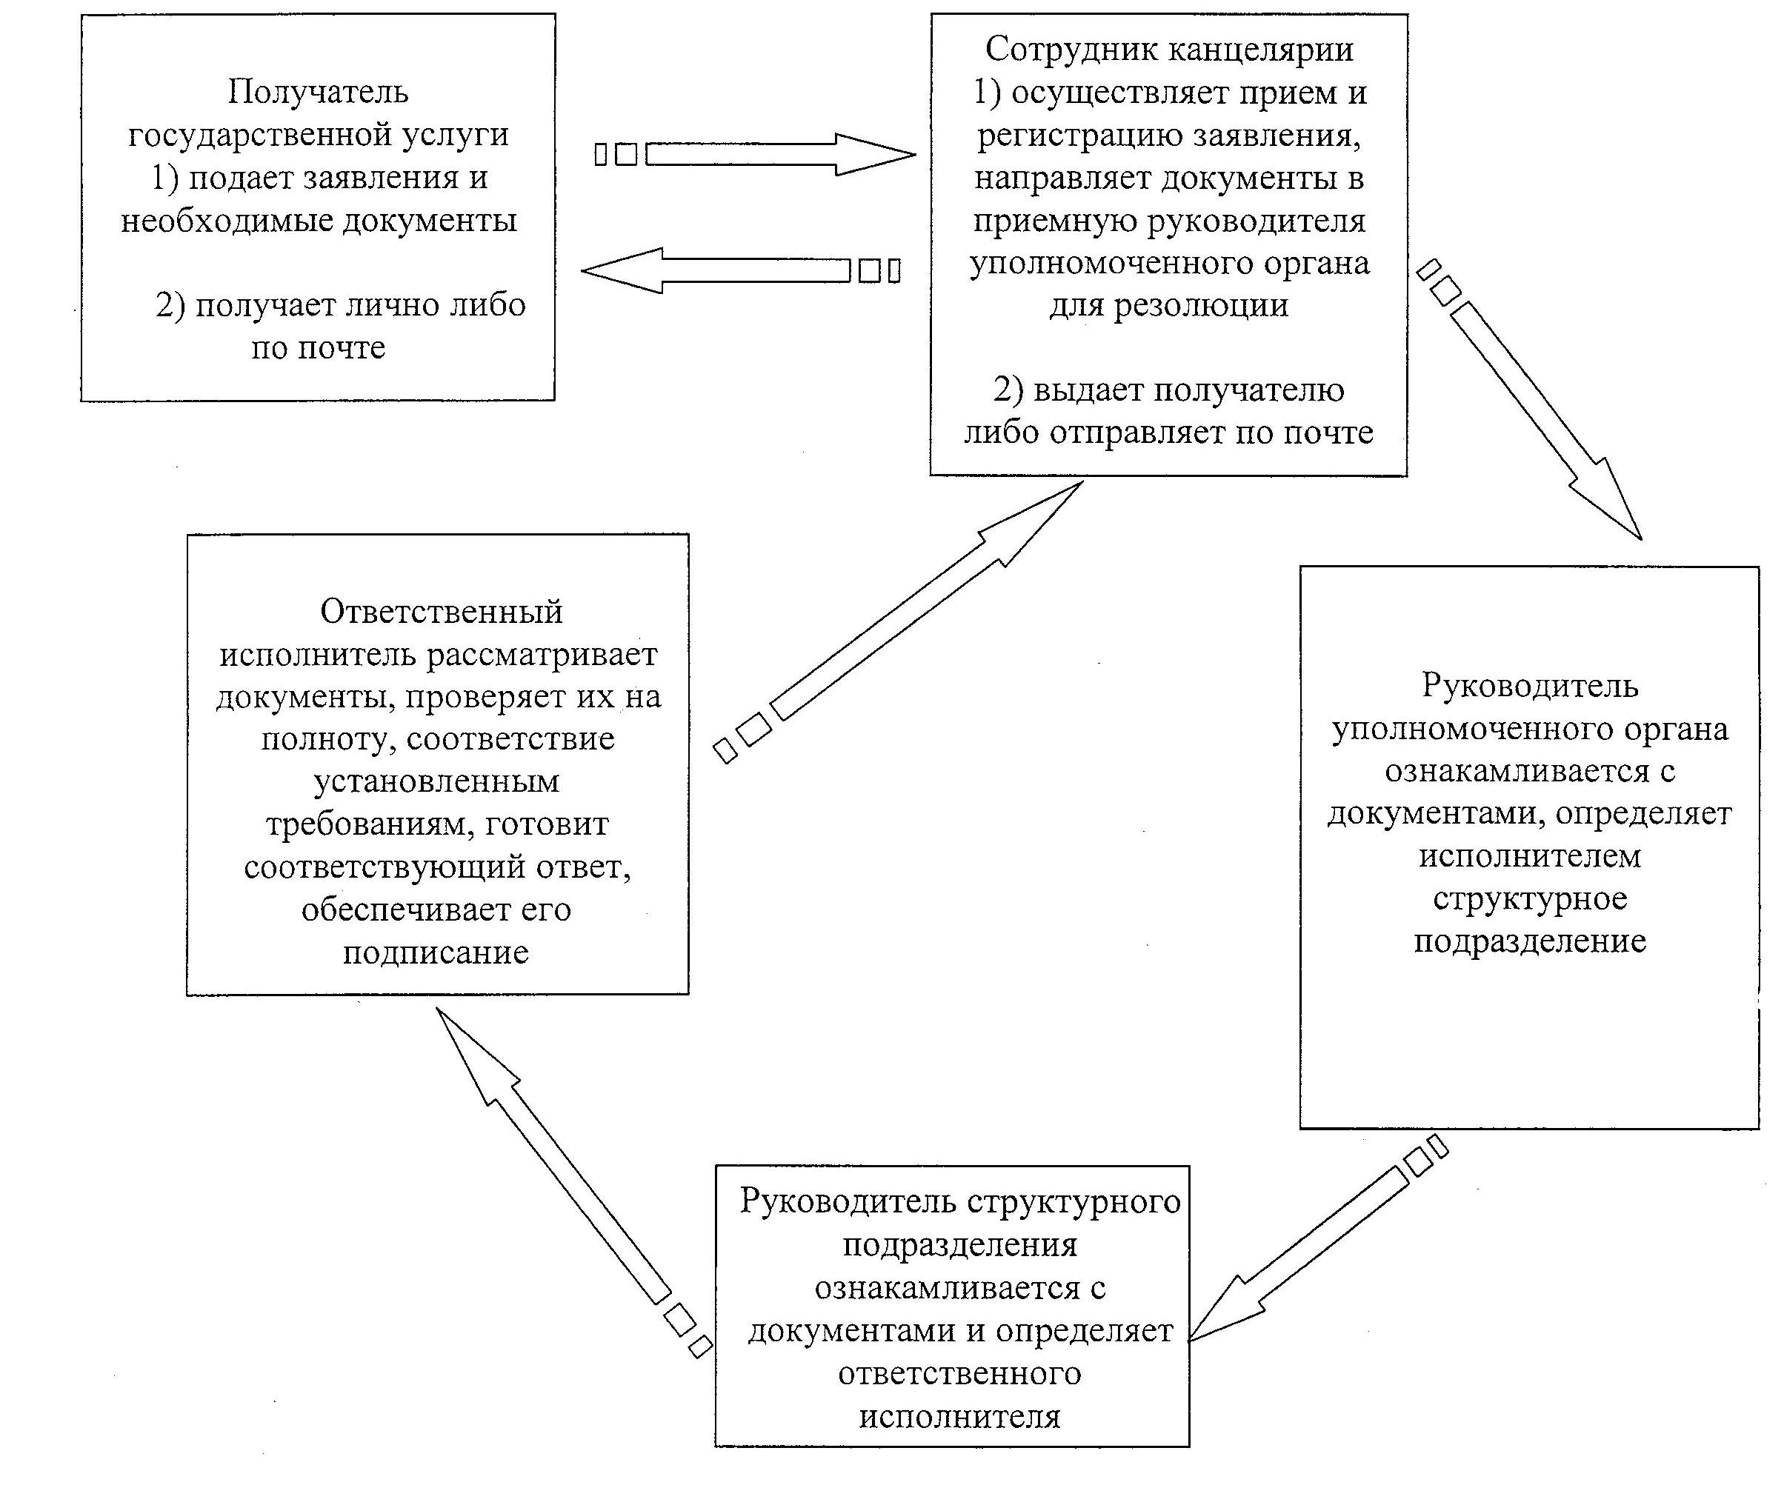
Утвержден
постановлением акимата
от 9 сентября 2013 года № 386
Регламент государственной услуги
"Выдача решения о согласовании расположения
помещений для проведения религиозных обрядов
за пределами культовых зданий
(сооружений)"
1. Основные понятия
1. В настоящем Регламенте "Выдача решения о согласовании расположения помещений для проведения религиозных обрядов за пределами культовых зданий (сооружений)" (далее - Регламент) используются следующие понятия:
1) уполномоченный орган – государственное учреждение "Управление внутренней политики акимата Костанайской области";
2) получатели государственной услуги – юридические лица.
2. Общие положения
2. Государственная услуга оказывается уполномоченным органом.
3. Форма оказываемой государственной услуги: не автоматизированная.
4. Государственная услуга оказывается бесплатно.
5. Государственная услуга оказывается на основании Закона Республики Казахстан от 11 октября 2011 года "О религиозной деятельности и религиозных объединениях", постановления Правительства Республики Казахстан от 2 апреля 2013 года № 320 Об утверждении стандартов государственных услуг в сфере религиозной деятельности и внесении дополнений в постановление Правительства Республики Казахстан от 20 июля 2010 года № 745 "Об утверждении реестра государственных услуг, оказываемых физическим и юридическим лицам" (далее - Стандарт).
6. Результатом завершения оказываемой государственной услуги является письмо-согласование о согласовании расположения помещения для проведения религиозных обрядов за пределами культовых зданий (сооружений) (далее – письмо-согласование) либо мотивированный ответ об отказе в предоставлении государственной услуги на бумажном носителе, подписанном акимом области.
3. Описание порядка действий
структурных подразделений (работников)
услугодателя в процессе оказания
государственной услуги
7. Полная информация о порядке оказания государственной услуги располагается на интернет-ресурсе уполномоченного органа.
8. График работы уполномоченного органа: ежедневно с 9.00 до 18.00 часов с перерывом на обед с 13.00 до 14.00 часов, кроме выходных и праздничных дней, установленных Трудовым кодексом Республики Казахстан от 15 мая 2007 года и Законом Республики Казахстан от 13 декабря 2001 года "О праздниках в Республике Казахстан".
Прием документов осуществляется в порядке очереди, без предварительной записи и ускоренного обслуживания.
9. Государственная услуга оказывается в здании уполномоченного органа. Помещение уполномоченного органа имеет зал ожидания и подготовки документов, кресла для ожидания, информационный стенд с образцами заполненных бланков. Предусмотрены условия для обслуживания получателей государственной услуги с ограниченными возможностями.
10. Cроки оказания государственной услуги:
1) с момента сдачи получателем государственной услуги необходимых документов, определенных в пункте 11 Стандарта, составляют тридцать календарных дней;
2) максимально допустимое время ожидания получателем государственной услуги, желающим сдать пакет документов для получения государственной услуги, – не более 30 минут;
3) максимально допустимое время обслуживания получателя государственной услуги, оказываемой на месте в день обращения – не более 30 минут.
11. Основанием для отказа в предоставлении государственной услуги являются:
1) представление документов, не соответствующих требованиям пункта 11 Стандарта;
2) представление недостоверных сведений в документах, предусмотренных пунктом 11 Стандарта;
3) выявление негативной религиозной ситуации на соответствующей территории;
4) несоблюдение требований законодательства к помещениям для проведения религиозных обрядов за пределами культовых зданий (сооружений).
12. Документы, необходимые для получения государственной услуги, сдаются в уполномоченный орган, расположенный по адресу: город Костанай, проспект Аль-Фараби, 66. Телефоны: 8(7142) 575-190, 575-195.
13. Рассмотрение жалоб осуществляется в порядке, предусмотренном главой 5 Стандарта.
4. Описание порядка взаимодействия
структурных подразделений (работников)
услугодателя в процессе оказания
государственной услуги
14. Образцы заявлений размещены на стендах и интернет-ресурсе уполномоченного органа.
15. Документы, указанные в пункте 11 Стандарта, сдаются в уполномоченный орган, адрес которого указан в пункте 12 Регламента.
16. Подтверждением сдачи документов, указанных в пункте 11 Стандарта, является копия заявления получателя государственной услуги со штампом регистрации (входящий номер, дата) службы документационного обеспечения уполномоченного органа.
17. Результат государственной услуги, указанный в пункте 6 настоящего Регламента, выдается получателю государственной услуги (либо представителю по доверенности) при личном посещении по адресу, указанному в пункте 12 Регламента либо направляется почтой по адресу, указанному получателем государственной услуги.
18. Этапы оказания государственной услуги с момента получения заявления от получателя государственной услуги для получения государственной услуги и до момента выдачи результата государственной услуги:
1) получатель государственной услуги подает заявление в уполномоченный орган по форме, согласно приложению 1 к Регламенту;
2) сотрудник канцелярии уполномоченного органа принимает заявление, регистрирует в книге учета документов и в подтверждение сдачи документов выдает копию заявления получателю государственной услуги со штампом регистрации (входящий номер, дата);
3) руководитель уполномоченного органа ознакамливается с документами, принимает управленческое решение по поступившим документам с указанием в резолюции структурного подразделения исполнителя;
4) руководитель структурного подразделения определяет исполнителя, ответственного за предоставление государственной услуги;
5) специалист уполномоченного органа готовит письмо-согласование о согласовании расположения помещений для проведения религиозных обрядов за пределами культовых зданий (сооружений) либо готовит письменный мотивированный ответ об отказе в предоставлении государственной услуги, обеспечивает его подписание акимом области;
6) сотрудник канцелярии уполномоченного органа регистрирует и выдает получателю государственной услуги письмо-согласование либо письменный мотивированный ответ об отказе в предоставлении государственной услуги при личном посещении или направляет почтой.
19. Минимальное количество лиц, осуществляющих прием документов для оказания государственной услуги в уполномоченном органе, составляет один сотрудник.
20. В процессе оказания государственной услуги задействованы 4 структурно-функциональных единиц (далее СФЕ) в составе:
1) сотрудник канцелярии уполномоченного органа;
2) руководитель уполномоченного органа;
3) руководитель структурного подразделения;
4) исполнитель уполномоченного органа.
21. Требования к информационной безопасности: уполномоченный орган обеспечивает сохранность, защиту и конфиденциальность информации о содержании документов получателя государственной услуги.
22. Текстовое табличное описание последовательности и взаимодействие административных действий (процедур) каждой СФЕ с указанием срока выполнения каждого административного действия (процедуры) приведено в приложении 2 к Регламенту.
23. Схема, отражающая взаимосвязь между логической последовательностью административных действий в процессе оказания государственной услуги и СФЕ, приведены в приложении 3 к Регламенту.
5. Ответственность должностных лиц,
оказывающих государственные услуги
24. Должностные лица, оказывающие государственную услугу, за принимаемые ими решения, действия (бездействия) в ходе оказания государственной услуги несут ответственность в порядке, предусмотренном законами Республики Казахстан.
Приложение 1
к регламенту государственной услуги
"Выдача решения о согласовании
расположения помещений для проведения
религиозных обрядов за пределами
культовых зданий (сооружений)"
Акиму Костанайской области
________________________________________
(фамилия, инициалы)
от заявителя
________________________________________
(Фамилия, имя, отчество руководителя
религиозного объединения, наименование,
почтовый адрес и телефон религиозного
объединения)
ЗАЯВЛЕНИЕ
Прошу Вас выдать решение о согласовании расположения помещения для проведения религиозных обрядов за пределами культовых зданий (сооружений), расположенного по адресу ____________________________.
________________________
подпись руководителя
религиозного объединения
________________________
дата, печать религиозного
объединения
Приложение 2
к Регламенту государственной услуги
"Выдача решения о согласовании
расположения помещений для проведения
религиозных обрядов за пределами
культовых зданий (сооружений)"
Описание последовательности и взаимодействие
административных действий (процедур)
каждой СФЕ, с указанием срока выполнения
каждого административного действия
(процедуры)
Таблица 1. Описание действий СФЕ
№ действия  (хода, потока  работ) | 1 | 2 | 3
Наименование  СФЕ | Сотрудник  канцелярии  уполномоченного  органа | Руководитель  уполномоченного  органа | Руководитель  структурного  подразделения
Наименование  действия  (процесса,  процедуры,  операции) и их  описание | Осуществляет  прием и  регистрацию  заявления и  выдает копию  заявления со  штампом  регистрации  службы  документационного  обеспечения | Ознакамливается с  документами,  определяет  исполнителем  структурное  подразделение  уполномоченного  органа | Ознакамливается  с заявлением
Форма  завершения  (данные,  документ,  организаци-  онно-распоря-  дительное  решение) | Направляет  документы в  приемную  руководителя  уполномоченного  органа для  резолюции | Налагает  резолюцию | Определяет  ответственного  исполнителя
Сроки  исполнения | 20 минут | 1 рабочий день | 1 рабочий день
Продолжение таблицы:
№ действия (хода,  потока работ) | 4 | 5
Наименование СФЕ | Ответственный  исполнитель  уполномоченного органа | Сотрудник канцелярии  уполномоченного органа
Наименование действия  (процесса, процедуры,  операции) и их  описание | Рассматривает документы,  проверяет их на полноту,  соответствие  установленным  требованиям и готовит  соответствующий ответ,  обеспечивает его  подписание | Регистрирует  письмо-согласование или  письменный  мотивированный ответ об  отказе в оказании  государственной услуги
Форма завершения  (данные, документ,  организационно-  распорядительное  решение) | Направляет подписанное  письмо-согласование либо  подписанный письменный  мотивированный ответ об  отказе в оказании  государственной услуги  в канцелярию  уполномоченного органа | Выдает получателю либо  отправляет по почте
Сроки исполнения | 28 календарных дней | 20 мин
Таблица 2. Варианты использования.
Основной процесс
Основной процесс (ход, поток работ)
Сотрудник  канцелярии  уполномоченного  органа | Руководитель  уполномоченного  органа | Руководитель  структурного  подразделения | Ответственный  исполнитель  уполномоченного  органа
Действие № 1:  Осуществляет  прием и  регистрацию  заявления и  выдает со штампом  регистрации  службы  документационного  обеспечения | Действие № 1:  Ознакамливается с  документами,  определяет  исполнителем  структурное  подразделение  уполномоченного  органа | Действие № 1:  Ознакамливается  с заявлением | Действие № 1:  Рассматривает  документы,  проверяет их на  полноту,  соответствие  установленным  требованиям и  готовит  соответствующий  ответ,  обеспечивает  его подписание
Действие № 2:  Направляет  документы в  приемную  руководителя  уполномоченного  органа для  резолюции | Действие № 2:  Налагает резолюцию | Действие № 2:  Определяет  ответственного  исполнителя | Действие № 2:  Готовит  письмо-  согласование  либо письменный  мотивированный  отказ об  оказании  государственной  услуги
Действие № 3:  Регистрирует  письмо о выдаче  решении или об  отказе оказания  государственной  услуги, выдает  получателю либо  направляет по  почте | Действие № 3:  Подписывает письмо  о выдаче решения  или об отказе  оказания  государственной  услуги, отправляет  сотруднику  канцелярии  уполномоченного  органа | - | -
Приложение 3
к Регламенту государственной услуги
"Выдача решения о согласовании
расположения помещений для проведения
религиозных обрядов за пределами
культовых зданий (сооружений)"
Схема, отражающая взаимосвязь между
логической последовательностью административных
действий в процессе оказания государственной
услуги и СФЕ
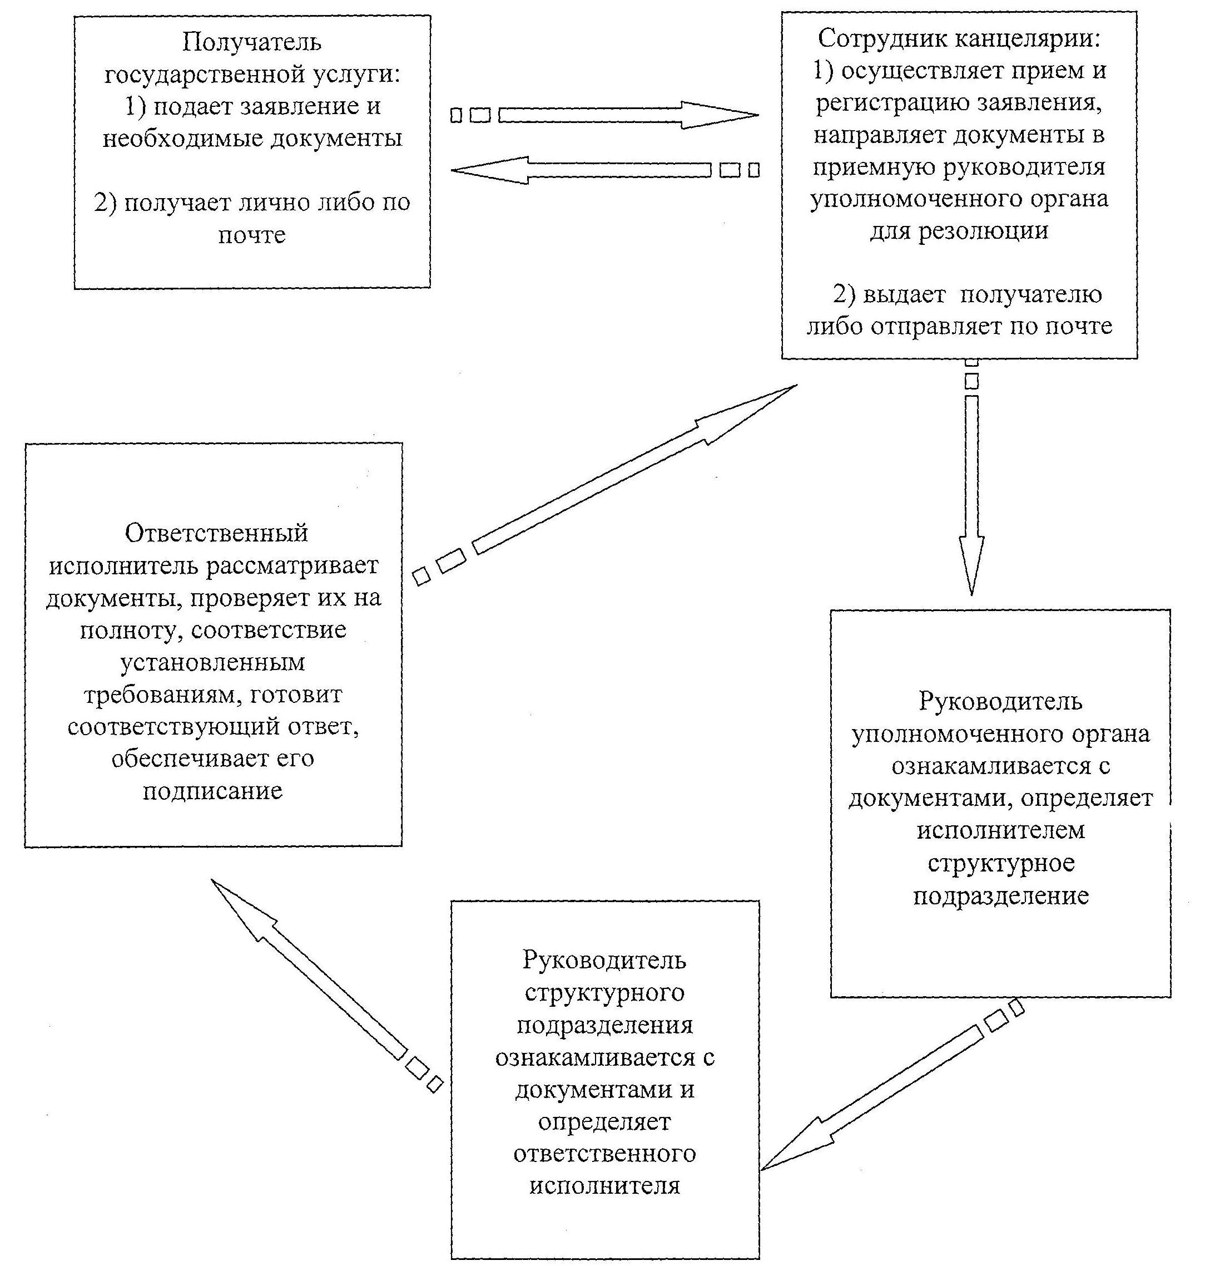

© 2012. РГП на ПХВ «Институт законодательства и правовой информации Республики Казахстан» Министерства юстиции Республики Казахстан

